**Бавтрук Астапко (Bautruk Astapko)**

24 марта 1812 г – отпевание, умер в возрасте 48 лет (родился около 1764 г) (НИАБ 136-13-919, лист 23об, №4/1812-у (ориг)).

**НИАБ 136-13-919:** Лист 23об. **Метрическая запись №4/1812-у (ориг).**

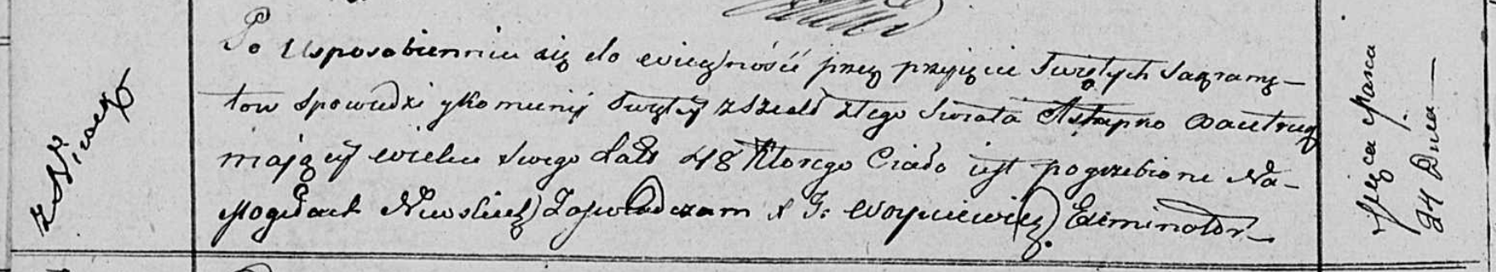

Осовская униатская церковь. 24 марта 1812 года. Метрическая запись об отпевании.

Bautruk Astapko – умерший, 48 лет, с деревни Нивки, похоронен на кладбище деревни Нивки.

Woyniewicz Tomasz – ксёндз.